Приоритетным направлением работы правоохранительных органов была и остается борьба с незаконным оборотом наркотических средств и психотропных веществ.



За любые действия, связанные с наркотическими средствами и психотропными веществами предусмотрена административная и уголовная ответственность.
Так, случае употреблениям наркотических средств и психотропных веществ без назначения врача граждан ждет административная ответственность по ст. 6.9. КоАП РФ:
«Потребление наркотических средств или психотропных веществ без назначения врача либо новых потенциально опасных психоактивных веществ»
- влечет наложение административного штрафа в размере до пяти тысяч рублей или административный арест на срок до пятнадцати суток.
При последующем незаконном хранении наркотических средств может наступить:
- Административная ответственность по ст. 6.8. КоАП РФ:
Незаконный оборот наркотических средств, психотропных веществ или их аналогов и незаконные приобретение, хранение, перевозка растений, содержащих наркотические средства или психотропные вещества, либо их частей, содержащих наркотические средства или психотропные вещества
- влекут наложение административного штрафа в размере до пяти тысяч рублей или административный арест на срок до пятнадцати суток.
- Уголовная ответственность по ст. 228 УК РФ:
«Незаконные приобретение, хранение, перевозка, изготовление, переработка наркотических средств, психотропных веществ или их аналогов, а также незаконные приобретение, хранение, перевозка растений, содержащих наркотические средства или психотропные вещества, либо их частей, содержащих наркотические средства или психотропные вещества»
- наказываются лишением свободы на срок до пятнадцати лет со штрафом в размере до пятисот тысяч рублей либо без такового и с ограничением свободы на срок до полутора лет либо без такового.

Если же гражданин, кроме того, попробует продать наркотик другому лицу, то он подлежит уголовной ответственности по ст. 228.1 УК РФ:
«Незаконные производство, сбыт или пересылка наркотических средств, психотропных веществ или их аналогов, а также незаконные сбыт или пересылка растений, содержащих наркотические средства или психотропные вещества, либо их частей, содержащих наркотические средства или психотропные вещества»
- наказываются лишением свободы на срок до двадцати лет со штрафом в размере до одного миллиона рублей либо без такового.

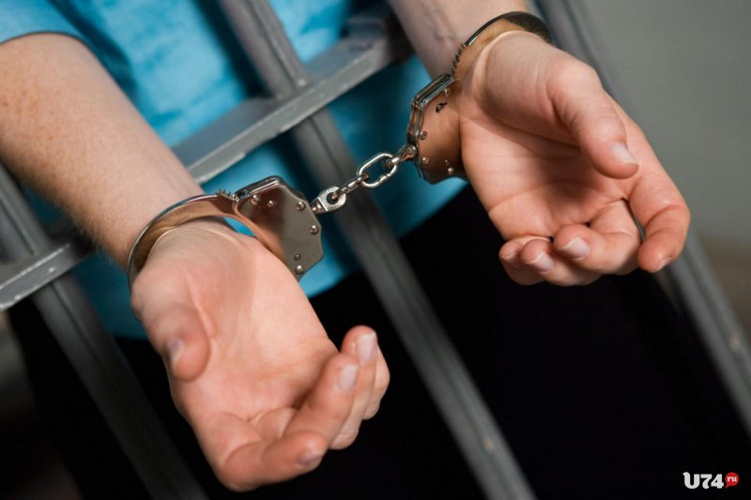

Сегодня многих молодых людей и девушек заманивают предложениями стать наркозакладчиками и обманывают о возможных последствиях.

МИФ №1: Вам пообещают работу с легальными стимулирующими веществами, например табачными смесями для кальянов, редкими видами табаков или безобидными спортивными стимуляторами.
ПРАВДА: Вам поручат распространять наркотические средства и психтропные вещества. Это незаконно и Вы можете оказаться за решеткой.

МИФ № 2: Не нужно прилагать никаких усилий, нет жесткого графика и офисной рутины, много свободного времени.
ПРАВДА: Закладчики – «пушечное мясо» в наркобизнесе. Их криминальная карьера быстротечна. Многие попадаются в первый же раз.

МИФ № 3: Вас заставят поверить в отсутствие рисков и полную конфиденциальность.
ПРАВДА: Бесконтактный способ сбыта наркотиков и другие меры конспирации не помешают сотрудникам правоохранительных органов Вас вычислить.

МИФ № 4: Вы сможете заработать быстро и без всяких вложений, деньги будут перечисляться на карту или электронный кошелек.
ПРАВДА: Наркотики для сбыта зачастую покупаются на собственные деньги закладчика. Крупный наркосбытчик не вернет их и не заплатит за проделанную работу, а просто предложит Вам взять больше товара для реализации. Схема будет повторяться до самого конца. Обратиться с жалобой на «непорядочность» своих новых «работодателей» у Вас не получится.



Прокуратура г. Кизела еще раз напоминает всем жителям о недопустимости незаконного оборота наркотических средств и психотропных веществ, во избежание привлечения к ответственности.

Адреса и телефоны правоохранительных и контролирующих органов:

– Прокуратура Пермского края, адрес:
ул. Луначарского, д. 60, г. Пермь, 614990,
тел.: 8 (342) 217-53-08;

– Прокуратура г. Кизела, адрес: ул. Пролетарская, д. 19, г. Кизел, Пермский край, 618350,
тел. 4-44-97;

–Отдел полиции (дислокация г. Кизел) МО МВД России «Губахинский», адрес: ул. Пролетарская, 19, г. Кизел, Пермский край, 618350,
тел: 4-31-93, 02;



Прокуратура
города Кизела

ПАМЯТКА

Ответственность за
незаконный оборот наркотических средств

2020 г.

